
中五班一日生活
10月18日

出勤情况：
班级总人数36人，今日来园33人，穆凤堃、王诺伊、高睿晨3人请假。

晨间入园：
观察时间：2021.10.18
观察对象：中五班来园幼儿
观察目标：“养成每天按时睡觉和起床的习惯”；按时来园，不迟到；自主记录来园；
观察记录：
王思齐、蒋承宇、花星辰、莫晨君、宋书妍小朋友未能在户外早操前来园进教室哦。希望小朋友们每天要早睡早起，明天能够准时来园哦。
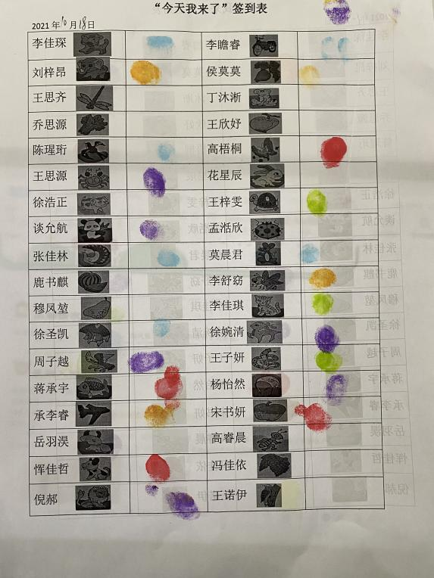
鹿书麒、岳羽淏、丁沐淅、王欣妤、孟湉欣小朋友来园自主喝牛奶前要记得签到哦。
- 户外活动

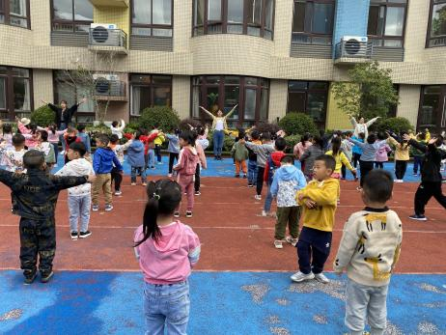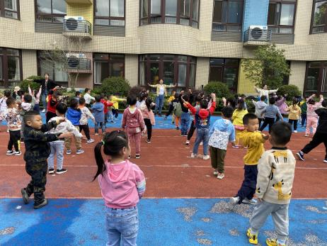

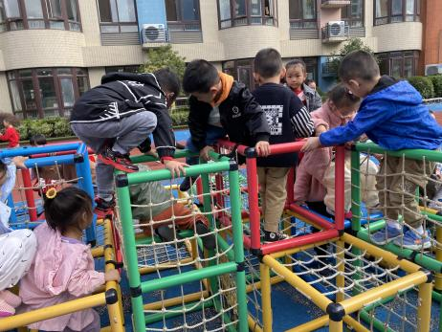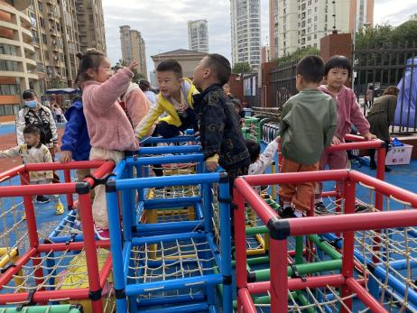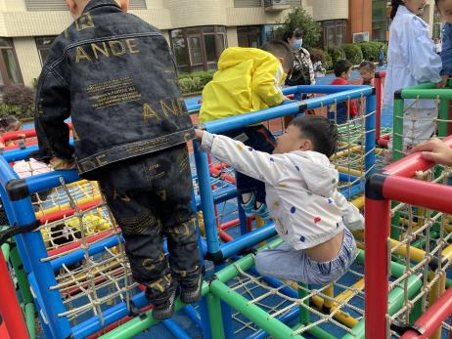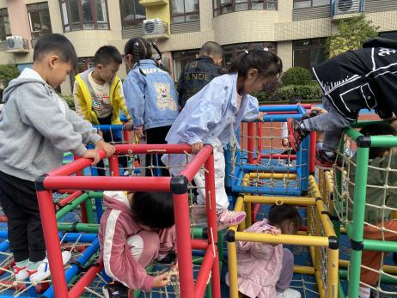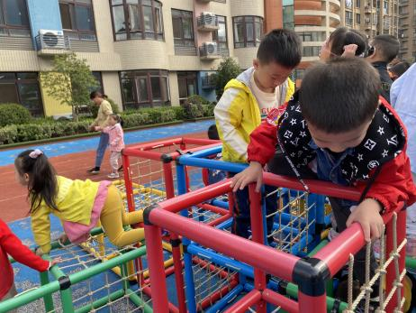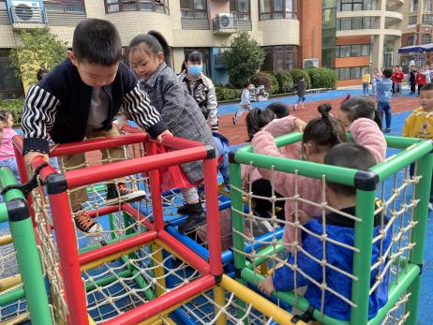
- 区域活动
观察对象：中五班今日来园幼儿
观察时间：2021.10.18
观察地点：中五班教室
观察目的：了解班级幼儿的自主游戏所玩区域的情况。
观察情况：

- 集体活动
多彩的秋天
- 活动内容：
昨天我们了解了秋天是彩色的，有火红的枫叶，金灿灿的稻穗、有翠绿的香梨……今天我们来用画笔画一画彩色的秋天。有秋天的树木、秋天的水果、秋天的庄稼、秋天的小动物，还有秋天里的我们哦。

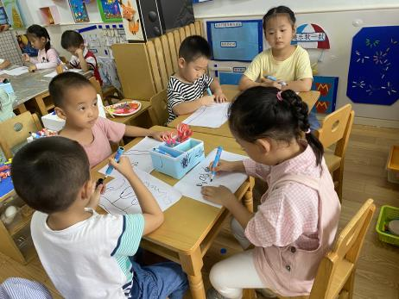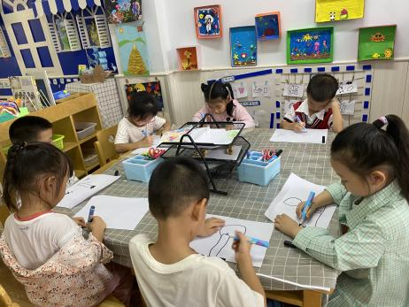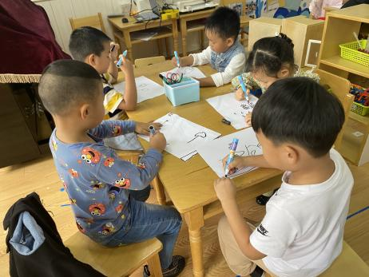
- 生活活动
饮食情况：
今天午餐吃的是茭白猪肝，生瓜炒香干，喝的是青菜菌菇汤。小朋友们都能大口吃饭，安静进食，李佳琛、陈瑆珩、张佳林、恽佳哲、李瞻睿、孟湉欣小朋友要是将菜吃完，就更加棒啦！
午睡：
今天孩子们能够安静入睡，其中刘梓昂、王思齐、陈瑆珩、承李睿、高梧桐、孟湉欣小朋友能够午睡早早入睡就更好啦，充分休息后才有旺盛的精力开展下午的活动呀。
喝水情况：
今天孟湉欣、莫晨君、王思齐小朋友水壶里的水未喝完，多喝水有助于体内毒素排除，现在正值初秋季节，可以预防上火、感冒、咽喉炎症状哦。

